

АДМИНИСТРАЦИЯ
УССУРИЙСКОГО ГОРОДСКОГО ОКРУГА

ПОСТАНОВЛЕНИЕ

____________ №______
г. Уссурийск

О внесении изменений
в постановление администрации
Уссурийского городского
округа от 09 сентября 2021 года
№ 2045-НПА «Об утверждении
Правил землепользования
и застройки Уссурийского
городского округа

В соответствии со статьями 31, 32, 33 Градостроительного кодекса Российской Федерации, Законом Приморского края от 29 июня 2009 года
№ 446-КЗ «О градостроительной деятельности на территории Приморского края», Законом Приморского края от 05 марта 2007 года № 42-КЗ «О составе и порядке деятельности комиссии по подготовке проекта Правил землепользования и застройки поселений, муниципальных округов, городских округов и межселенных территорий в Приморском крае», Уставом Уссурийского городского округа, постановлением главы Уссурийского городского округа от 19 июля 2007 года № 1111 «О комиссии по подготовке Правил землепользования и застройки Уссурийского городского округа»,
на основании заключения комиссии по подготовке Правил землепользования и застройки Уссурийского городского округа от 28 марта 2024 года, на основании постановления администрации Уссурийского городского округа от 19 апреля 2024 года № 1603 «О подготовке проекта о внесении изменений в Правила землепользования и застройки Уссурийского городского округа, утвержденные постановлением администрации Уссурийского городского округа от 09 сентября 2021 года № 2045-НПА», на основании предложений Игнатовой Людмилы Семеновны, Макеевой Юлии Александровны, Онофрийчук Светланы Викторовны, Курбатова Владимира Геннадьевича, Гонтовой Татьяны Викторовны, Бунтовых Романа Викторовича, управления градостроительства администрации Уссурийского городского округа
об изменении границ территориальных зон и внесении изменений
в градостроительный регламент Правил землепользования и застройки Уссурийского городского округа, учитывая, что вносимые изменения
не повлекут уменьшение площади сельскохозяйственных угодий

ПОСТАНАВЛЯЕТ:

1. Внести в постановление администрации Уссурийского городского округа от 09 сентября 2021 года № 2045-НПА «Об утверждении Правил землепользования и застройки Уссурийского городского округа» (далее – постановление) следующие изменения:
в Правилах землепользования и застройки Уссурийского городского округа, утвержденных постановлением:
1.1 в главе 2 «Градостроительные регламенты»:
а) в зоне застройки индивидуальными жилыми домами (Ж 1):
в пункте 1. «Основные виды и параметры разрешенного использования
земельных участков и объектов капитального строительства»:
основной вид разрешенного использования «Блокированная жилая застройка (код 2.3)» изложить в следующей редакции:
Блокированная жилая застройка (код 2.3) | Размещение жилого дома, блокированного с другим жилым домом (другими жилыми домами) в одном ряду общей боковой стеной (общими боковыми стенами) без проемов и имеющего отдельный выход на земельный участок; разведение декоративных и плодовых деревьев, овощных и ягодных культур; размещение гаражей для собственных нужд и иных вспомогательных сооружений; обустройство спортивных и детских площадок, площадок для отдыха | предельное максимальное количество этажей – 3 надземных этажа.  Минимальные отступы от границ земельных участков в целях определения мест допустимого размещения зданий, строений, сооружений, за пределами которых запрещено строительство зданий, строений, сооружений:  - 3 м;  - 0 м со стороны общей стены с соседним жилым домом.  Минимальные отступы в целях определения мест допустимого размещения зданий, строений, сооружений, за пределами которых запрещено строительство зданий, строений, сооружений:  - от красных линий улиц – 5 м;  - от красных линий проездов – 3 м.  Вспомогательные здания и хозяйственные строения, за исключением гаражей, размещать со стороны улиц не допускается.  Размеры земельных участков под один дом блокированной застройки:  - минимальный – 250 кв. м;  - максимальный – 1000 кв. м.  Максимальный процент застройки в границах земельного участка, определяемый как отношение суммарной площади земельного участка, которая может быть застроена, ко всей площади земельного участка – 75%.  Минимальный процент озеленения – 10%.  Минимальное количество мест хранения автомобилей – 1 машино-место на один дом блокированной застройки

б) в зоне застройки малоэтажными жилыми домами (до 4 этажей, включая мансардный) (Ж 2):
в пункте 1. «Основные виды и параметры разрешенного использования
земельных участков и объектов капитального строительства»:
основной вид разрешенного использования «Блокированная жилая застройка (код 2.3)» изложить в следующей редакции:
Блокированная жилая застройка (код 2.3) | Размещение жилого дома, блокированного с другим жилым домом (другими жилыми домами) в одном ряду общей боковой стеной (общими боковыми стенами) без проемов и имеющего отдельный выход на земельный участок; разведение декоративных и плодовых деревьев, овощных и ягодных культур; размещение гаражей для собственных нужд и иных вспомогательных сооружений; обустройство спортивных и детских площадок, площадок для отдыха | предельное максимальное количество этажей – 3 надземных этажа.  Минимальные отступы от границ земельных участков в целях определения мест допустимого размещения зданий, строений, сооружений, за пределами которых запрещено строительство зданий, строений, сооружений:  - 3 м;  - 0 м со стороны общей стены с соседним жилым домом.  Минимальные отступы в целях определения мест допустимого размещения зданий, строений, сооружений, за пределами которых запрещено строительство зданий, строений, сооружений:  - от красных линий улиц – 5 м;  - от красных линий проездов – 3 м.  Вспомогательные здания и хозяйственные строения, за исключением гаражей, размещать со стороны улиц не допускается.  Размеры земельных участков под один дом блокированной застройки:  - минимальный – 250 кв. м;  - максимальный – 1000 кв. м.  Максимальный процент застройки в границах земельного участка, определяемый как отношение суммарной площади земельного участка, которая может быть застроена, ко всей площади земельного участка – 75%.  Минимальный процент озеленения – 10%.  Минимальное количество мест хранения автомобилей – 1 машино-место на один дом блокированной застройки

в) в зоне застройки среднеэтажными жилыми домами (от 5 до 8 этажей, включая мансардный) (Ж 3):
в пункте 2. «Условно разрешенные виды и параметры использования земельных участков и объектов капитального строительства»:
условно разрешенный вид использования «Блокированная жилая застройка (код 2.3)» изложить в следующей редакции:
Блокированная жилая застройка (код 2.3) | Размещение жилого дома, блокированного с другим жилым домом (другими жилыми домами) в одном ряду общей боковой стеной (общими боковыми стенами) без проемов и имеющего отдельный выход на земельный участок; разведение декоративных и плодовых деревьев, овощных и ягодных культур; размещение гаражей для собственных нужд и иных вспомогательных сооружений; обустройство спортивных и детских площадок, площадок для отдыха | предельное максимальное количество этажей – 3 надземных этажа.  Минимальные отступы от границ земельных участков в целях определения мест допустимого размещения зданий, строений, сооружений, за пределами которых запрещено строительство зданий, строений, сооружений:  - 3 м;  - 0 м со стороны общей стены с соседним жилым домом.  Минимальные отступы в целях определения мест допустимого размещения зданий, строений, сооружений, за пределами которых запрещено строительство зданий, строений, сооружений:  - от красных линий улиц – 5 м;  - от красных линий проездов – 3 м.  Вспомогательные здания и хозяйственные строения, за исключением гаражей, размещать со стороны улиц не допускается.  Размеры земельных участков под один дом блокированной застройки:  - минимальный – 250 кв. м;  - максимальный – 1000 кв. м.  Максимальный процент застройки в границах земельного участка, определяемый как отношение суммарной площади земельного участка, которая может быть застроена, ко всей площади земельного участка – 75%.  Минимальный процент озеленения – 10%.  Минимальное количество мест хранения автомобилей – 1 машино-место на один дом блокированной застройки

г) в подзоне застройки среднеэтажными жилыми домами
(от 5 до 8 этажей, включая мансардный), подлежащей реорганизации (Ж 3.1):
в пункте 2. «Условно разрешенные виды и параметры использования земельных участков и объектов капитального строительства»:
условно разрешенный вид использования «Блокированная жилая застройка (код 2.3)» изложить в следующей редакции:
Блокированная жилая застройка (код 2.3) | Размещение жилого дома, блокированного с другим жилым домом (другими жилыми домами) в одном ряду общей боковой стеной (общими боковыми стенами) без проемов и имеющего отдельный выход на земельный участок; разведение декоративных и плодовых деревьев, овощных и ягодных культур; размещение гаражей для собственных нужд и иных вспомогательных сооружений; обустройство спортивных и детских площадок, площадок для отдыха | предельное максимальное количество этажей – 3 надземных этажа.  Минимальные отступы от границ земельных участков в целях определения мест допустимого размещения зданий, строений, сооружений, за пределами которых запрещено строительство зданий, строений, сооружений:  - 3 м;  - 0 м со стороны общей стены с соседним жилым домом.  Минимальные отступы в целях определения мест допустимого размещения зданий, строений, сооружений, за пределами которых запрещено строительство зданий, строений, сооружений:  - от красных линий улиц – 5 м;  - от красных линий проездов – 3 м.  Вспомогательные здания и хозяйственные строения, за исключением гаражей, размещать со стороны улиц не допускается.  Размеры земельных участков под один дом блокированной застройки:  - минимальный – 250 кв. м;  - максимальный – 1000 кв. м.  Максимальный процент застройки в границах земельного участка, определяемый как отношение суммарной площади земельного участка, которая может быть застроена, ко всей площади земельного участка – 75%.  Минимальный процент озеленения – 10%.  Минимальное количество мест хранения автомобилей – 1 машино-место на один дом блокированной застройки

д) в зоне застройки индивидуальными жилыми домами сельских населенных пунктов (Ж 5):
в пункте 1. «Основные виды и параметры разрешенного использования
земельных участков и объектов капитального строительства»:
основной вид разрешенного использования «Блокированная жилая застройка (код 2.3)» изложить в следующей редакции:
Блокированная жилая застройка (код 2.3) | Размещение жилого дома, блокированного с другим жилым домом (другими жилыми домами) в одном ряду общей боковой стеной (общими боковыми стенами) без проемов и имеющего отдельный выход на земельный участок; разведение декоративных и плодовых деревьев, овощных и ягодных культур; размещение гаражей для собственных нужд и иных вспомогательных сооружений; обустройство спортивных и детских площадок, площадок для отдыха | предельное максимальное количество этажей – 3 надземных этажа.  Минимальные отступы от границ земельных участков в целях определения мест допустимого размещения зданий, строений, сооружений, за пределами которых запрещено строительство зданий, строений, сооружений:  - 3 м;  - 0 м со стороны общей стены с соседним жилым домом.  Минимальные отступы в целях определения мест допустимого размещения зданий, строений, сооружений, за пределами которых запрещено строительство зданий, строений, сооружений:  - от красных линий улиц – 5 м;  - от красных линий проездов – 3 м.  Вспомогательные здания и хозяйственные строения, за исключением гаражей, размещать со стороны улиц не допускается.  Размеры земельных участков под один дом блокированной застройки:  - минимальный – 250 кв. м;  - максимальный – 1000 кв. м.  Максимальный процент застройки в границах земельного участка, определяемый как отношение суммарной площади земельного участка, которая может быть застроена, ко всей площади земельного участка – 75%.  Минимальный процент озеленения – 10%.  Минимальное количество мест хранения автомобилей – 1 машино-место на один дом блокированной застройки

е) в общественно-жилой зоне (ОЖ 1):
в пункте 1. «Основные виды и параметры разрешенного использования
земельных участков и объектов капитального строительства»:
основной вид разрешенного использования «Блокированная жилая застройка (код 2.3)» изложить в следующей редакции:
Блокированная жилая застройка (код 2.3) | Размещение жилого дома, блокированного с другим жилым домом (другими жилыми домами) в одном ряду общей боковой стеной (общими боковыми стенами) без проемов и имеющего отдельный выход на земельный участок; разведение декоративных и плодовых деревьев, овощных и ягодных культур; размещение гаражей для собственных нужд и иных вспомогательных сооружений; обустройство спортивных и детских площадок, площадок для отдыха | предельное максимальное количество этажей – 3 надземных этажа.  Минимальные отступы от границ земельных участков в целях определения мест допустимого размещения зданий, строений, сооружений, за пределами которых запрещено строительство зданий, строений, сооружений:  - 3 м;  - 0 м со стороны общей стены с соседним жилым домом.  Минимальные отступы в целях определения мест допустимого размещения зданий, строений, сооружений, за пределами которых запрещено строительство зданий, строений, сооружений:  - от красных линий улиц – 5 м;  - от красных линий проездов – 3 м.  Вспомогательные здания и хозяйственные строения, за исключением гаражей, размещать со стороны улиц не допускается.  Размеры земельных участков под один дом блокированной застройки:  - минимальный – 250 кв. м;  - максимальный – 1000 кв. м.  Максимальный процент застройки в границах земельного участка, определяемый как отношение суммарной площади земельного участка, которая может быть застроена, ко всей площади земельного участка – 75%.  Минимальный процент озеленения – 10%.  Минимальное количество мест хранения автомобилей – 1 машино-место на один дом блокированной застройки

ж) в общественно-жилой подзоне, подлежащей реорганизации
(ОЖ 1.1):
в пункте 1. «Основные виды и параметры разрешенного использования
земельных участков и объектов капитального строительства»:
основной вид разрешенного использования «Блокированная жилая застройка (код 2.3)» изложить в следующей редакции:
Блокированная жилая застройка (код 2.3) | Размещение жилого дома, блокированного с другим жилым домом (другими жилыми домами) в одном ряду общей боковой стеной (общими боковыми стенами) без проемов и имеющего отдельный выход на земельный участок; разведение декоративных и плодовых деревьев, овощных и ягодных культур; размещение гаражей для собственных нужд и иных вспомогательных сооружений; обустройство спортивных и детских площадок, площадок для отдыха | предельное максимальное количество этажей – 3 надземных этажа.  Минимальные отступы от границ земельных участков в целях определения мест допустимого размещения зданий, строений, сооружений, за пределами которых запрещено строительство зданий, строений, сооружений:  - 3 м;  - 0 м со стороны общей стены с соседним жилым домом.  Минимальные отступы в целях определения мест допустимого размещения зданий, строений, сооружений, за пределами которых запрещено строительство зданий, строений, сооружений:  - от красных линий улиц – 5 м;  - от красных линий проездов – 3 м.  Вспомогательные здания и хозяйственные строения, за исключением гаражей, размещать со стороны улиц не допускается.  Размеры земельных участков под один дом блокированной застройки:  - минимальный – 250 кв. м;  - максимальный – 1000 кв. м.  Максимальный процент застройки в границах земельного участка, определяемый как отношение суммарной площади земельного участка, которая может быть застроена, ко всей площади земельного участка – 75%.  Минимальный процент озеленения – 10%.  Минимальное количество мест хранения автомобилей – 1 машино-место на один дом блокированной застройки

1.2 в главе 3 «Карта градостроительного зонирования»:
а) часть карты градостроительного зонирования для элемента планировочной структуры территории города Уссурийска в районе
ул. Шахта 4-ая, изложить в следующей редакции:
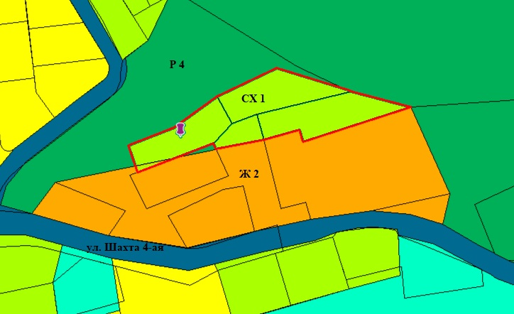

с установлением измененных (уточненных) границ для территориальных зон, согласно каталогу координат характерных точек (пункт «а» Приложения 1 к настоящему постановлению).
б) часть карты градостроительного зонирования для земельного участка с кадастровым номером 25:34:016502:5385, местоположение установлено относительно ориентира, расположенного за пределами участка. Ориентир жилой дом. Местоположение установлено примерно в 80 м
по направлению на северо-запад от ориентира. Почтовый адрес ориентира: Приморский край, г. Уссурийск, ул. Шахта 4-я, д. 21, изложить
в следующей редакции:
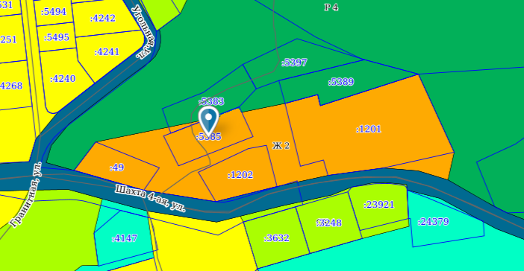
с установлением измененных (уточненных) границ для территориальных зон, согласно каталогу координат характерных точек (пункт «б» Приложения 1 к настоящему постановлению).
в) часть карты градостроительного зонирования для элемента планировочной структуры территории села Новоникольск в районе
ул. Колхозная, дом 1д, изложить в следующей редакции:
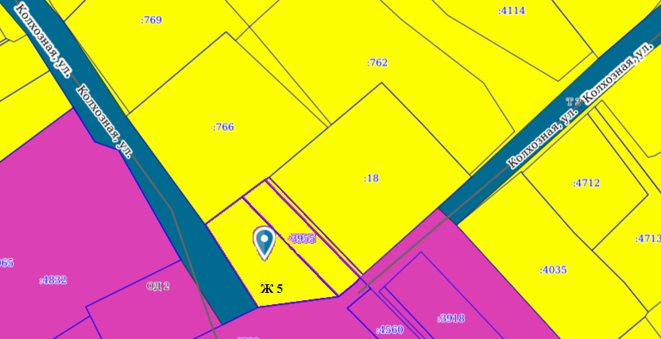
с установлением измененных (уточненных) границ для территориальных зон, согласно каталогу координат характерных точек (пункт «в» Приложения 1 к настоящему постановлению).
г) часть карты градостроительного зонирования для элемента планировочной структуры территории города Уссурийска в районе
ул. Раздольная, д. 51, изложить в следующей редакции:
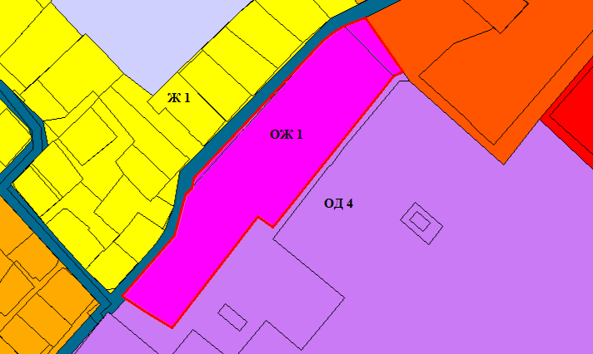
с установлением измененных (уточненных) границ для территориальных зон, согласно каталогу координат характерных точек (пункт «г» Приложения 1 к настоящему постановлению).
д) часть карты градостроительного зонирования для элемента планировочной структуры территории города Уссурийска в районе
ул. Кирова, д. 15а, изложить в следующей редакции:
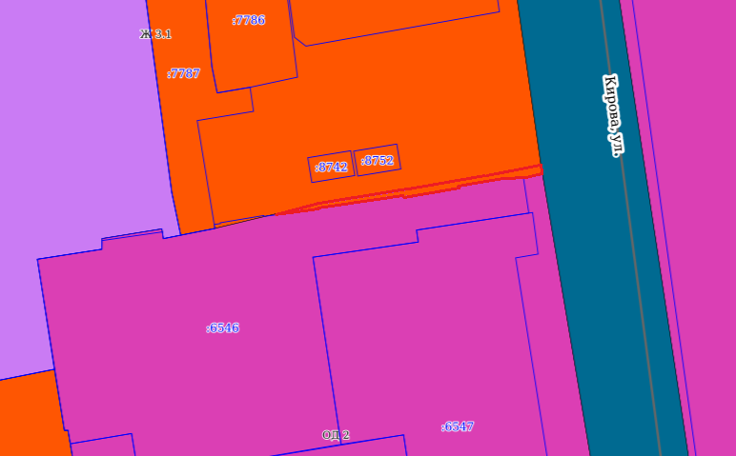
с установлением измененных (уточненных) границ для территориальных зон, согласно каталогу координат характерных точек (пункт «д» Приложения 1 к настоящему постановлению).
е) часть карты градостроительного зонирования для элемента планировочной структуры территории города Уссурийска в районе
ул. Кирова, д. 15, изложить в следующей редакции:
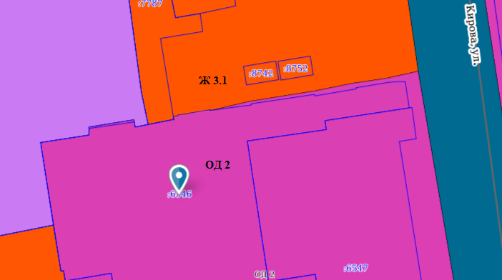
с установлением измененных (уточненных) границ для территориальных зон, согласно каталогу координат характерных точек (пункт «е» Приложения 1 к настоящему постановлению).
ж) часть карты градостроительного зонирования для земельного участка с кадастровым номером 25:18:000000:122, местоположение установлено относительно ориентира, расположенного за пределами участка. Ориентир жилой дом. Участок находится примерно в 288 м, по направлению на восток от ориентира. Почтовый адрес ориентира: Приморский край,
г. Уссурийск, с. Глуховка, ул. Зеленая, 1, изложить в следующей редакции:
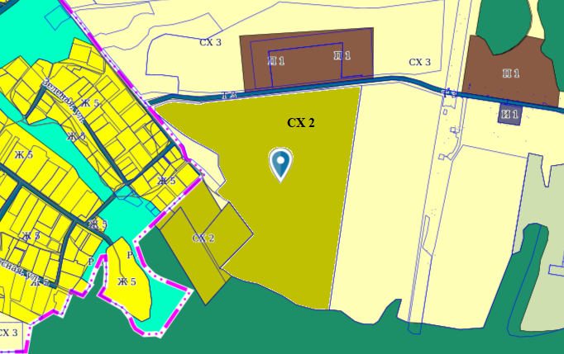
с установлением измененных (уточненных) границ для территориальных зон, согласно каталогу координат характерных точек (пункт «ж» Приложения 1 к настоящему постановлению).
з) часть карты градостроительного зонирования для элемента планировочной структуры территории города Уссурийска в районе
ул. Кирова, д. 48 б, изложить в следующей редакции:
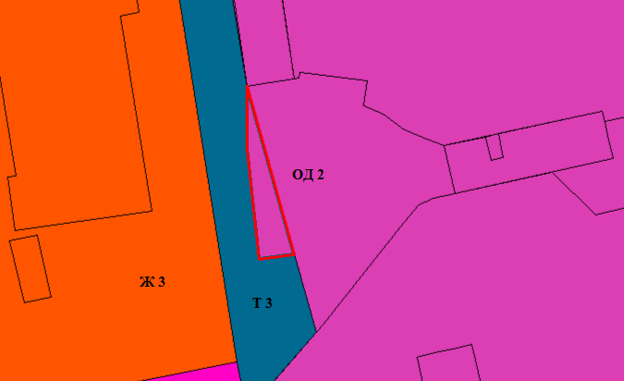
с установлением измененных (уточненных) границ для территориальных зон, согласно каталогу координат характерных точек (пункт «з» Приложения 1 к настоящему постановлению).
и) часть карты градостроительного зонирования для земельного массива, расположенного в районе села Дубовый Ключ, изложить в следующей редакции:
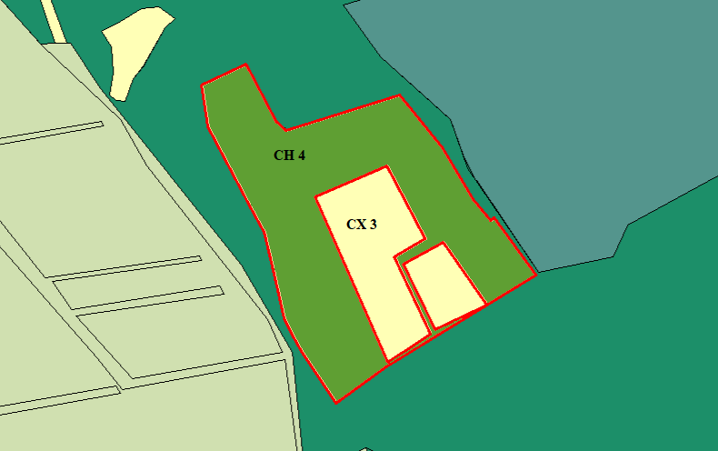
с установлением измененных (уточненных) границ для территориальных зон, согласно каталогу координат характерных точек (пункт «и» Приложения 1 к настоящему постановлению).
к) часть карты градостроительного зонирования для элемента планировочной структуры территории села Корсаковка в районе
ул. Комсомольской, д. 30, изложить в следующей редакции:
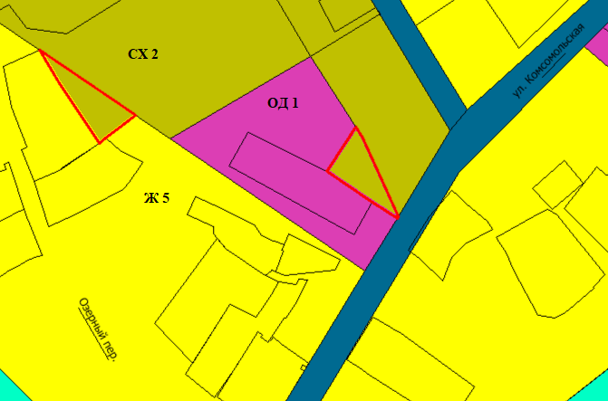
с установлением измененных (уточненных) границ для территориальных зон, согласно каталогу координат характерных точек (пункт «к» Приложения 1 к настоящему постановлению).
л) часть карты градостроительного зонирования для земельных участков с кадастровыми номерами 25:18:120101:1058 и 25:18:120101:1059, расположенных в районе г. Уссурийск, с. Глуховка, ул. Зеленая, д. 2а, изложить в следующей редакции:
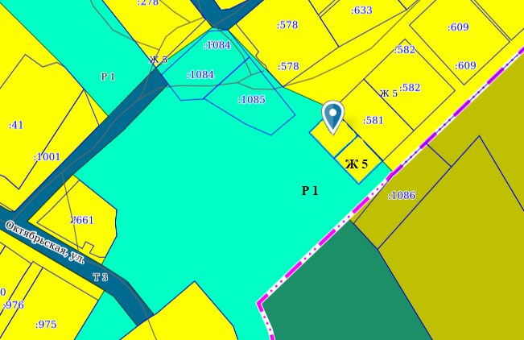
с установлением измененных (уточненных) границ для территориальных зон, согласно каталогу координат характерных точек (пункт «л» Приложения 1 к настоящему постановлению).
м) часть карты градостроительного зонирования для элемента планировочной структуры территории поселка Тимирязевский в районе
ул. Воложенина, 17 а, изложить в следующей редакции:
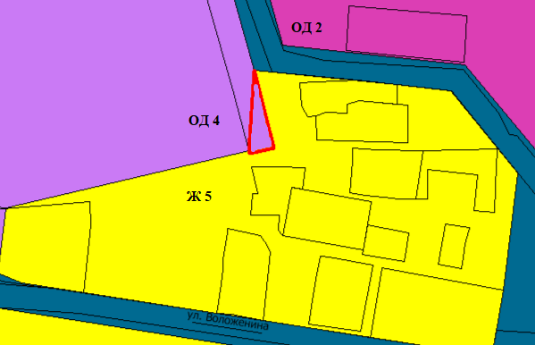
с установлением измененных (уточненных) границ для территориальных зон, согласно каталогу координат характерных точек (пункт «м» Приложения 1 к настоящему постановлению).
н) часть карты градостроительного зонирования для земельного участка с кадастровым номером 25:34:000000:24620, местоположение установлено относительно ориентира, расположенного за пределами участка. Ориентир нежилое здание, примерно в 1200 м по направлению на восток
от ориентира. Почтовый адрес ориентира: Приморский край, г. Уссурийск, ул. Раковское шоссе, д. 1, изложить в следующей редакции:
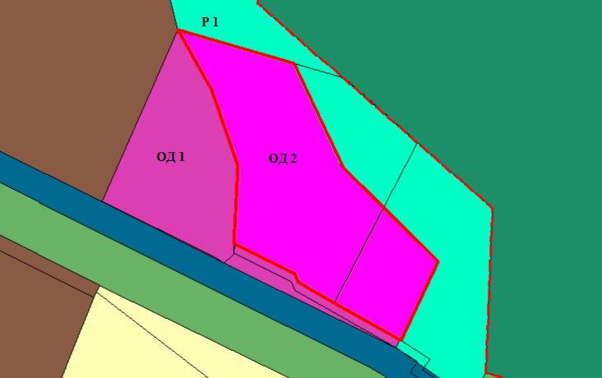
с установлением измененных (уточненных) границ для территориальных зон, согласно каталогу координат характерных точек (пункт «н» Приложения 1 к настоящему постановлению).
2. Управлению культуры администрации Уссурийского городского округа (Тесленко) опубликовать настоящее постановление в средствах массовой информации.
3. Управлению делами аппарата администрации Уссурийского городского округа (Болтенко) разместить настоящее постановление
на официальном сайте администрации Уссурийского городского округа.
4. Отделу информационной системы обеспечения градостроительной деятельности и информатизации управления градостроительства администрации Уссурийского городского округа (Шупарский) разместить настоящее постановление в Федеральной государственной информационной системе территориального планирования не позднее, чем по истечении десяти дней с даты принятия настоящего постановления.
5. Настоящее постановление вступает в силу со дня его официального опубликования.

Глава Уссурийского
городского округа Е.Е. Корж

